Documento Técnico – Prueba Analítica: Modelo Opciones de Pago season 3
Tabla de contenido
Documento Técnico – Prueba Analítica: Modelo Opciones de Pago season 3 1
MLOPS 1
Preparación Datos 1
Pipeline de modelos 3
Anexos 4

MLOPS
Con el objetivo de construir un modelo de clasificación para determinar si un cliente en mora va a aceptar una opción de pago se aplico la siguiente metodología de MLOPS, con el fin de generar una solución robusta y sostenible:

Preparación Datos

Análisis de Información base
El primer paso fue entender y analizar la información con la que se contaba para la construcción del modelo.
- Análisis de la cantidad de registros disponible para cada fuete de información, como se puede ver en las siguientes imágenes: Ilustración 1, Ilustración 2, Ilustración 3.
En donde se concluyó lo siguiente:
- La cantidad de datos es coherente entre las tablas de acuerdo con su granularidad, por lo que no existe una alerta en ese sentido.
- En promedio existen 6 registros por usuario por mes, en el caso de las tablas maestra_cuota y probabilidades_modelos, que es importante a tener en cuenta en el momento trabajar y cruzar la información.
- A pesar de que existe una historia de 1 año para las tablas maestra_cuota y probabilidades_modelos, la tabla master_customer_data solo tiene una historia de 6 meses, lo que impacta la cantidad de datos con los que se entrenara si se decide usar la información demográfica de la tabla.
- Se nota un claro cambio de comportamiento ya sea de los clientes o de los modelos de probabilidades en los últimos 3 meses, lo cual seria recomendado analizar con mayor detalle.
- Análisis estadístico de las diferentes variables de las tablas, teniendo en cuenta que tipo de variable es, (Categórica o Continua), como se puede ver en las siguientes imágenes: Ilustración 4, Ilustración 5, Ilustración 6, Ilustración 7, Ilustración 8, Ilustración 9.
Esto permitió:
- Hacer una primera etapa de selección de variables, en donde se puede escoger variables que si son representativas y pueden describir al cliente – obligación.
- Encontrar patrones en la información a lo largo del tiempo, por ejemplo el comportamiento de las probabilidades de los modelos en donde se evidencia un cambio importante de comportamiento de los clientes en los últimos tres años.
- Análisis de datos nulos de las diferentes variables de todas las tablas de insumo, para determinar si los datos tienen la suficiente completitud para aportar en el modelo de clasificación.
- Se realizo un análisis de la variable objetivo para determinar la proporción de los datos y si toca implementar estrategias de balanceo, como se puede apreciar en la Ilustración 10.

Preparación Dataset de entrenamiento
- Para la tabla maestra_cuentas y la tabla probabilidades_modelos, se queda con la ingestión mas reciente para cada combinación nit_enmascarado, num_oblig_orig_enmascarado, num_oblig_enmascarado, year, month.
- Se unen las tres tablas (maestra_cuentas, probabilidad_modelos y master_customer_data), procesando esta ultima para duplicar sus registros para las diferentes obligaciones de los mismos clientes.
- Se realiza un one hot enconder con las variables categóricas, para que los modelos puedan interpretarlas.
- Se realiza una estrategia de completitud de nulos, en donde dependiendo de la variable, se usa una estrategia diferente como usar la media o completar con 0.
- Se incluye la variable objetivo (var_rpta_alt), que viene en la tabla prueba_op_base_pivot_var_rpta_alt_enmascarado_trtest, cruzándola con un lag de tiempo de un mes, es decir, se toma la información del mes anterior para predecir la variable del siguiente mes.
- Se calculan nuevas variables:
  - Se calculan autorregresivas de meses previos:
    - Cuantas veces aparece el mismo cliente en los últimos 3 meses.
    - Pago total de la obligación a uno y dos meses.
    - El valor de la cuota de la obligación a uno y dos meses.
    - La proporción de pago a uno y dos meses.
    - El promedio de la probabilidad de propensión a uno y dos meses.
    - El promedio de la probabilidad de alerta temprana a uno y dos meses.
    - El promedio de la probabilidad de auto cura a uno y dos meses.
    - La variable objetivo de uno y dos meses anteriores.
    - La proporción de la deuda actual vs deudas previas a uno y dos meses.
    - Numero de obligaciones por cliente en el mes.
  - Proporción de la deuda actual vs la deuda del mes anterior por cada combinación cliente – obligación.
  - Pasivo sobre patrimonio.
  - Pasivo sobre activo.
  - Egreso sobre ingreso.
  - Numero de obligaciones por cliente.
  - Ratio del pago de la cuota de la obligación.
  - Déficit del pago (Valor cuota – Pago total).
  - Déficit real, (Una proporción del déficit respecto a la cuota).
  - Se calcula el logaritmo para variables financieras con alta asimétrica:
    - Total ingresos.
    - Total activos.
    - Total pasivos
    - Egresos del mes.
    - Total patrimonio.
    - Déficit del pago.
- Finalmente se obtuvo un dataset con 389 variables para entrenar el modelo.

Preparación Dataset OOT
Siguiendo la misma metodología se crea el dataset de fuera de tiempo a predecir, en donde un análisis previo se encontró que partencia al periodo 202401, un mes después del set que se tiene disponible para entrenar, por lo que se implementara una estrategia de división de información de forma cronológica, con el fin de que el modelo generalice mejor a lo largo del tiempo.

Pipeline de modelos

Selección dataset de entrenamiento y de prueba
Dando la importancia que tiene el orden cronológico evidenciado en los datos, se optó por separar el dataset en los primeros 4 meses para entrenar y el siguiente mes para probar, como se aprecia en Ilustración 11.

Selección de variables
Tener muchas variables tampoco es deseado, pues alargaran innecesariamente los tiempos de entrenamiento de los modelos y muchas pueden no estar aportando valor en la clasificación, incluso pueden generar ruido, por lo que se implemento una estrategia en donde apunta de un modelo sencillo, se analiza el impacto de las variables en la clasificación, pero para evitar incertidumbre se implementó una búsqueda de grilla con sobre dos tipos de modelos (Random Forest y Decision Tree) con parámetros simples, como se puede apreciar en Ilustración 12. La búsqueda se realizó usando la librería optuna, sacando un total de 15 modelos. El mejor modelo obtuvo un AUC de 0.71 y sus parámetros se pueden apreciar en la Ilustración 13.
Posteriormente se analizo el impacto de las diferentes variables en la clasificación, como se puede ver en la Ilustración 14. Se selecciono las variables que superan el una importancia de 0.001, esto permitió reducir el numero de variables de 389 variables a 137, una reducción de un tercio.

Búsqueda de grilla
Se realizo una búsqueda de grilla extensiva en donde se exploraron diferentes tipos de modelos (random forest, extra trees, gradient boosting, regresionlogistica) con los hyper parámetros mostrados en Ilustración 15.
En la Ilustración 16 se consolidan los resultados obtenidos en la búsqueda de grilla exhaustiva, en donde el mejor modelo fue un gradient boosting con los hyper parámetros mostrados en Ilustración 17, obteniendo un AUC de 0.71.
Posteriormente se exploró implementando un preprocesamiento de normalización de datos (Por medio de una media cero y una desviación estándar uno) y se lanzó una nueva búsqueda de grilla con los mismos modelos e hyper parámetros. Los resultados de esta nueva búsqueda de grilla son mostrados en Ilustración 18, en donde el mejor modelo fue un extra trees con los hyper parámetros mostrados en Ilustración 19, obteniendo un AUC de 0.71.

Predicción datos fuera de tiempo (OOT)
Se guardo el mejor modelo como un archivo .pkl, que posterior se lee y se utiliza para predecir el dataset OOT.

Mejoras y reiteración
Se utiliza una estrategia de mejoras en donde se analiza los resultados del set de prueba para encontrar patrones u opciones de mejora, apalancados también en el uso de IA generativa (principalmente a nivel de nuevas variables y procesamiento de la información), para implementarlos y volver a iterar.

Conclusiones
- Se construyo un pipeline que permito una iteración rápida que modelos y nuevas variables que permito el entrenamiento y comparación de cerca de 80 modelos en pocos días.
- Las variables calculadas fueron las que mas impacto tuvieron dentro del modelo y lo que permitió subir las métricas.
- Tener más historia seguramente permitirá mejorar un poco mas el modelo.
- Tener una estrategia mas robusta que permita la imputación de nulos e infinitos, seguramente podría mejorar el desempeño del modelo.
- El uso de modelos generativos para apoyar el análisis de errores e implementación de mejoras resulto ser bastante útil y agilizo el desarrollo.
- Las variables mas importantes para la clasificación que fue las probabilidades de los modelos de cobranza, (Auto cura, propensión y alerta temprana), se evidencio un cambio de comportamiento en los últimos meses, que muy seguramente impacta en el desempeño del modelo.

Anexos
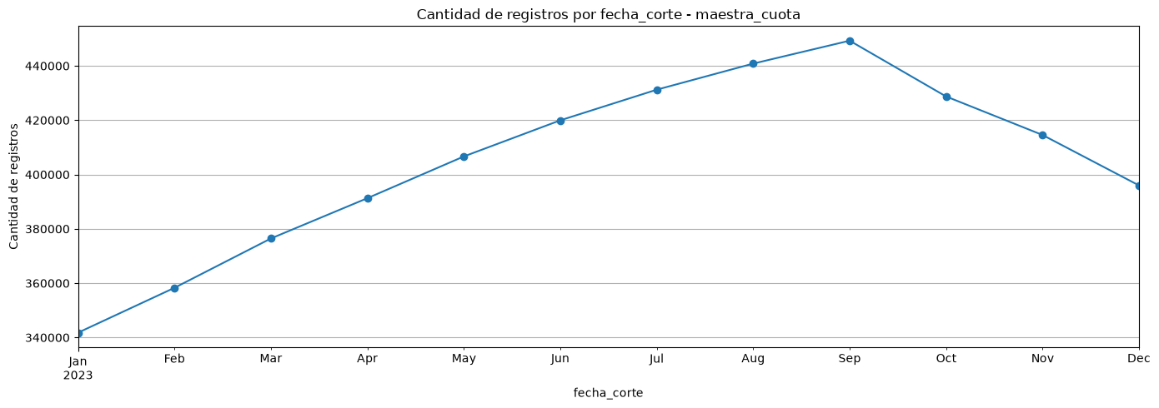
Ilustración 1 Cantidad de registros vs Fecha en la tabla maestra_cuota
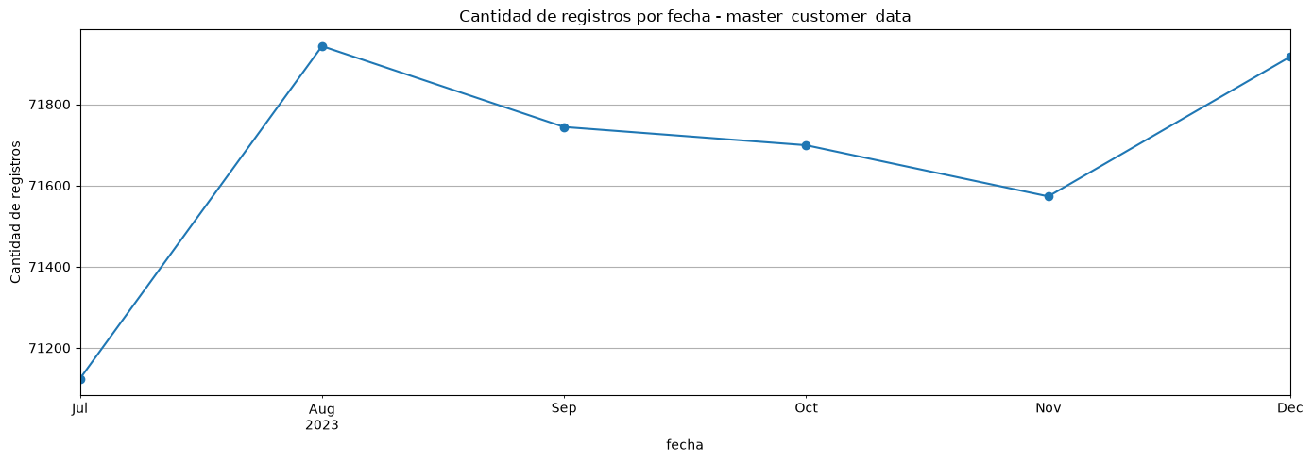
Ilustración 2 Cantidad de registros vs fecha para la tabla master_customer_data

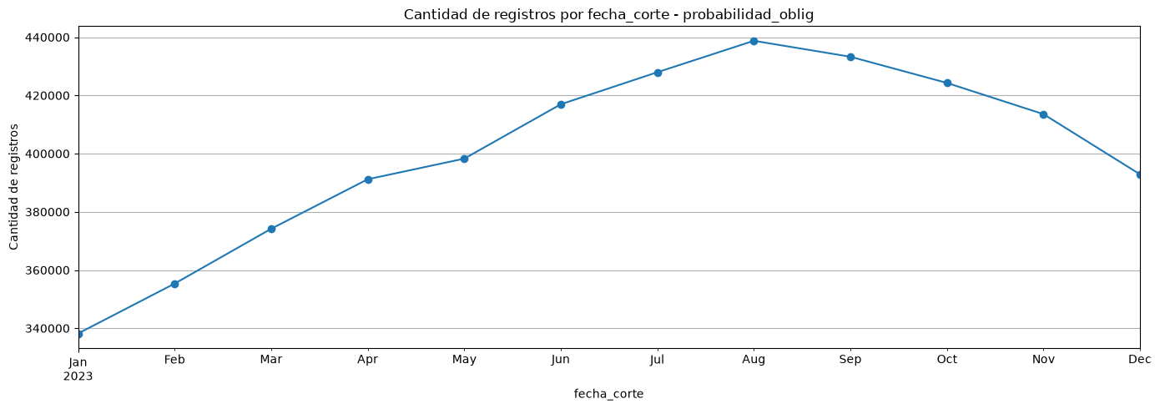
Ilustración 3 Cantidad de registros vs fecha para la tabla de probabilidades_modelos

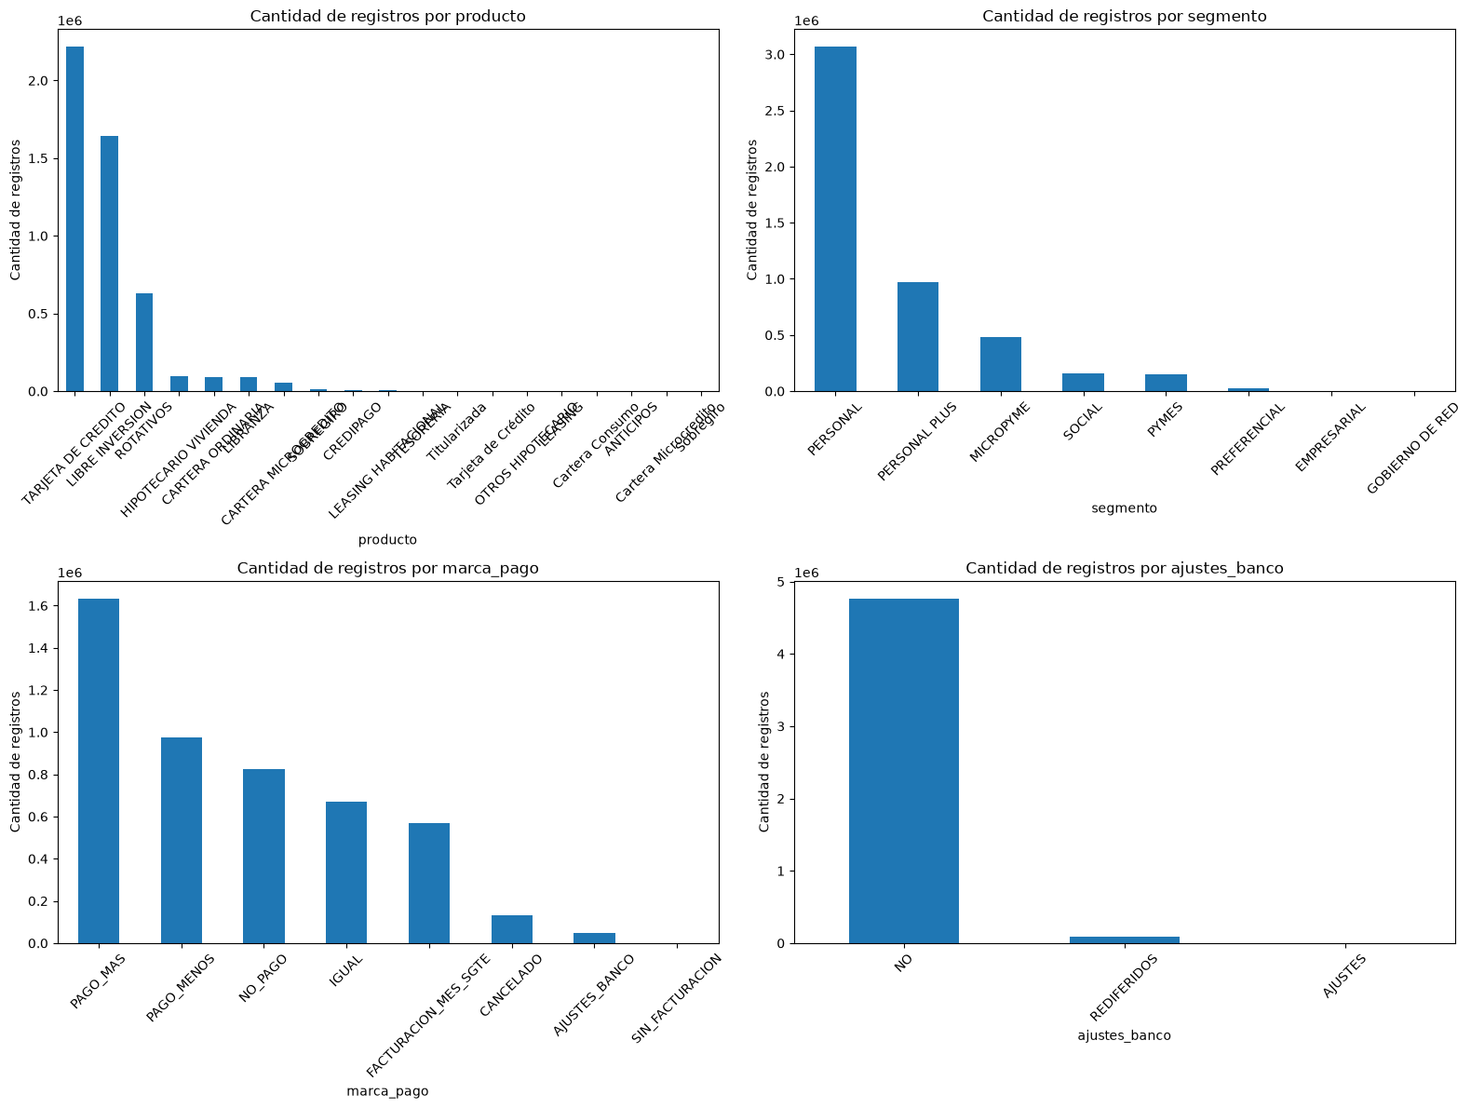
Ilustración 4 Análisis de variables categóricas en la tabla maestra_cuotas
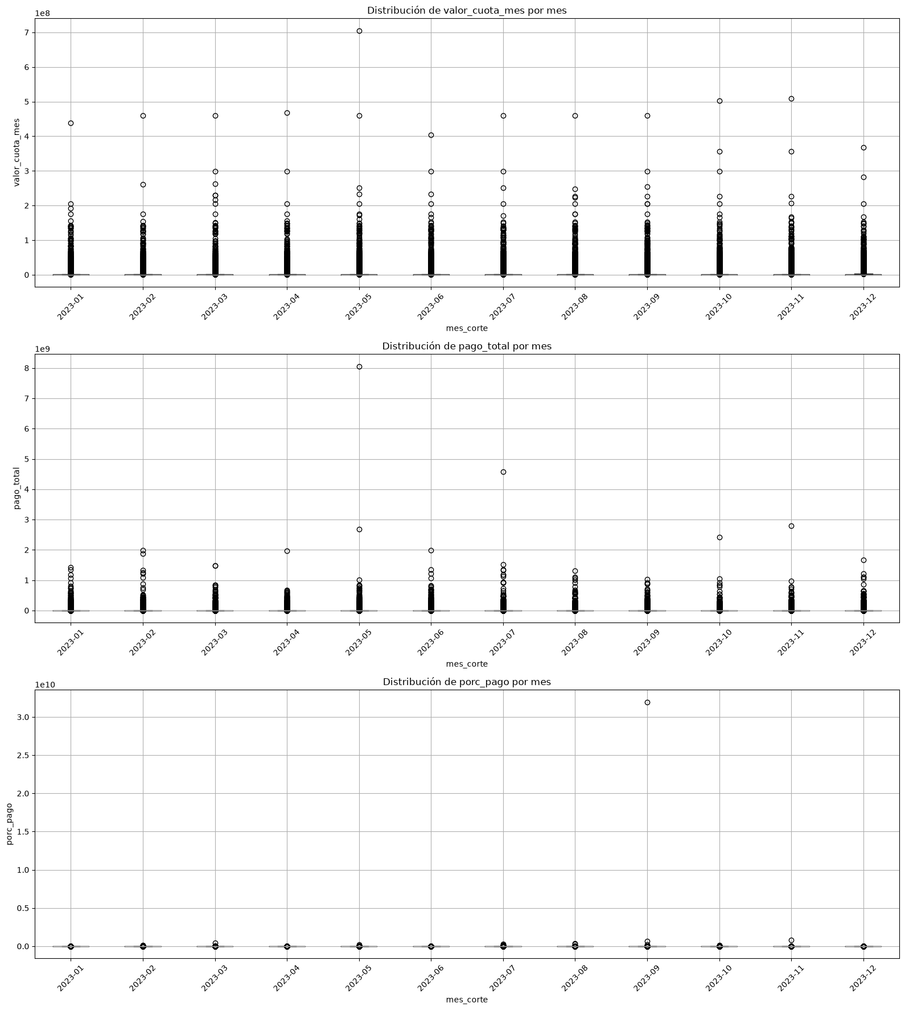
Ilustración 5 Análisis de variables continuas en la tabla maestra_cuotas
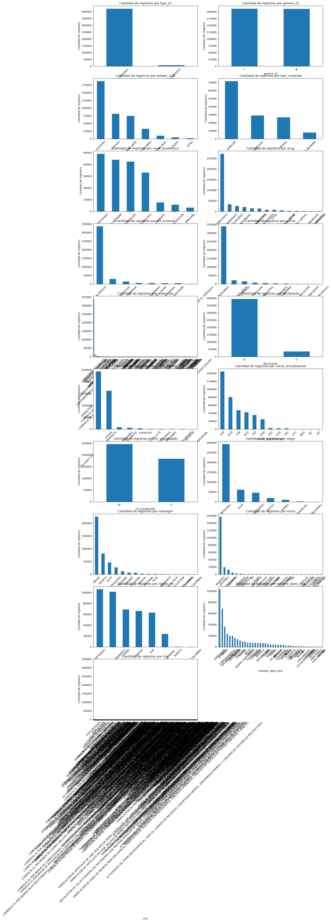
Ilustración 6 Análisis de variables categóricas en la tabla master_customer_data
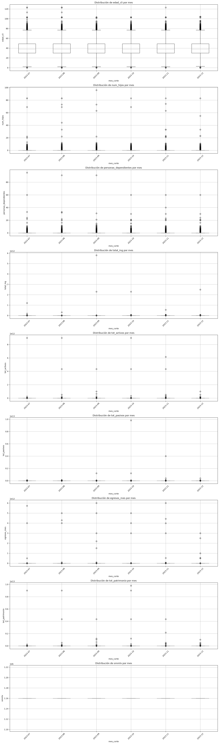
Ilustración 7 Análisis de variables continuas en la tabla master_customer_data
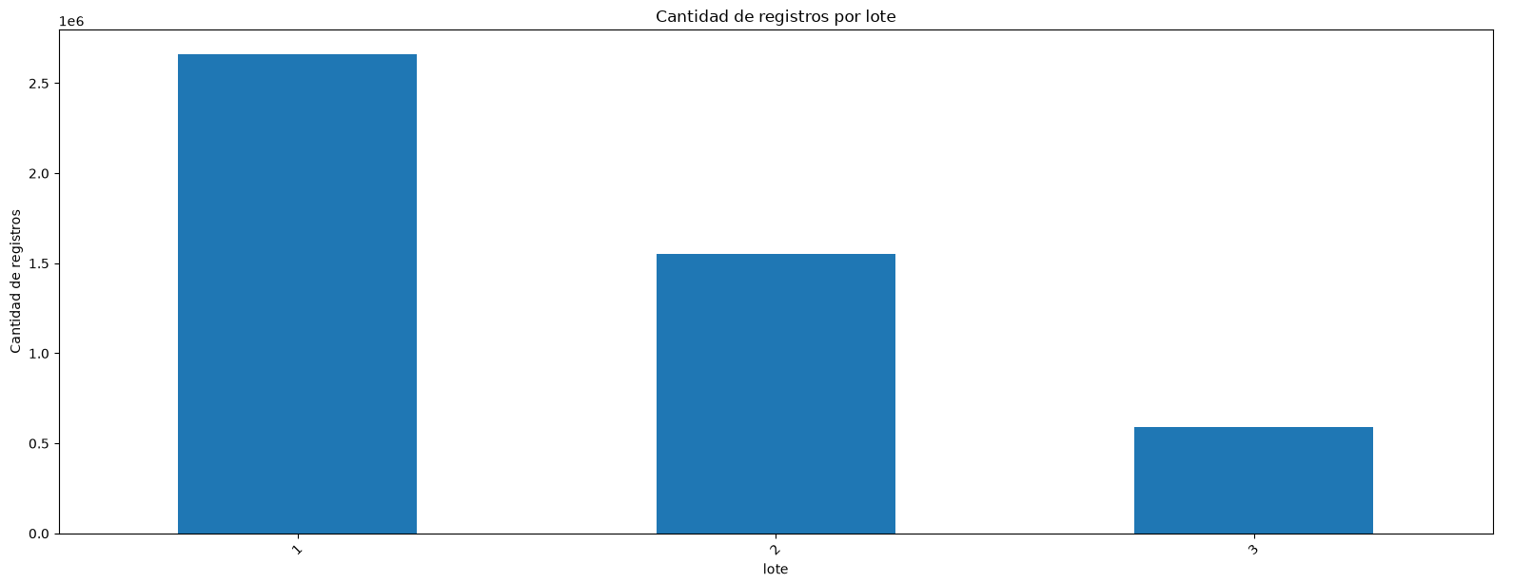
Ilustración 8 Análisis de variables categóricas en la tabla probabilidad_modelos
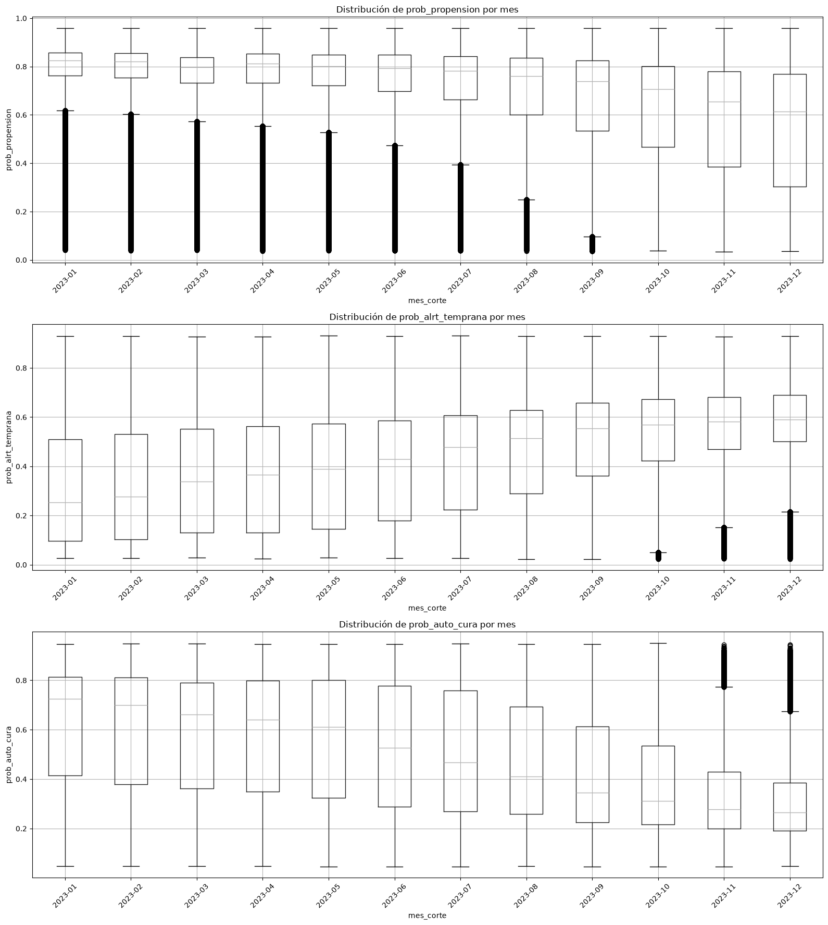
Ilustración 9 Análisis de variables continuas en la tabla probabilidad_modelos

Ilustración 10 Proporción registros variable objetivo
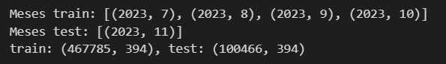
Ilustración 11 Separacion Dataset
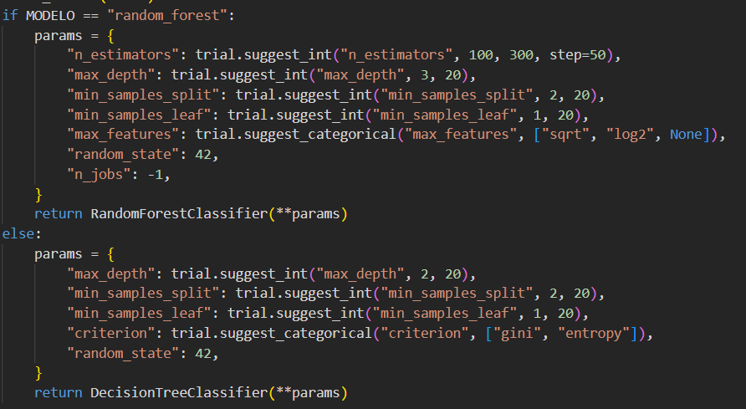
Ilustración 12 Parámetros modelos simples
Ilustración 13 Resultados mejor modelo simple
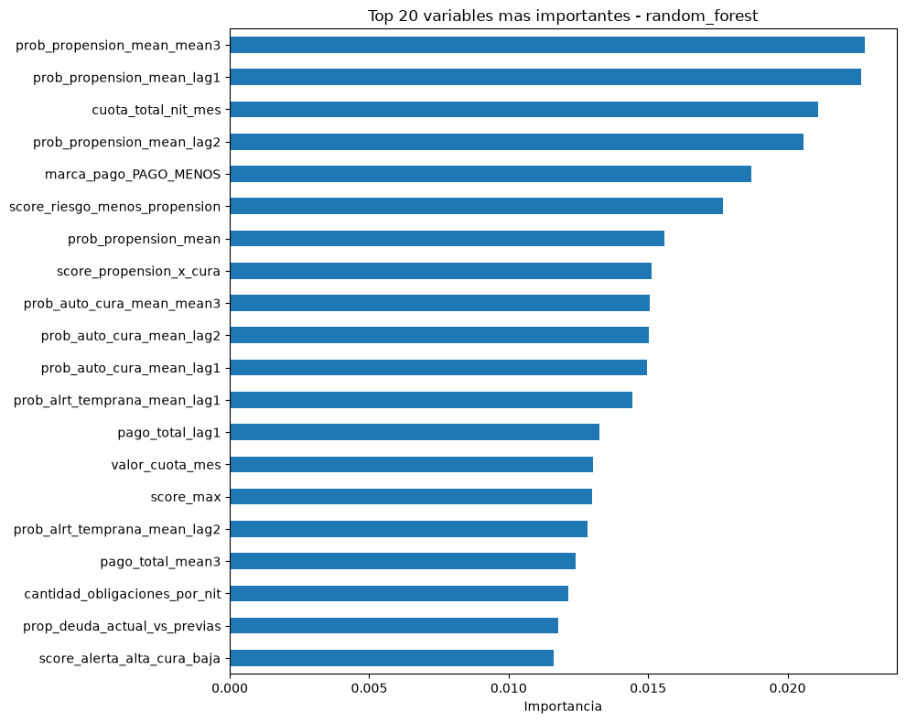
Ilustración 14 Importancia de las variables en el clasificador simple
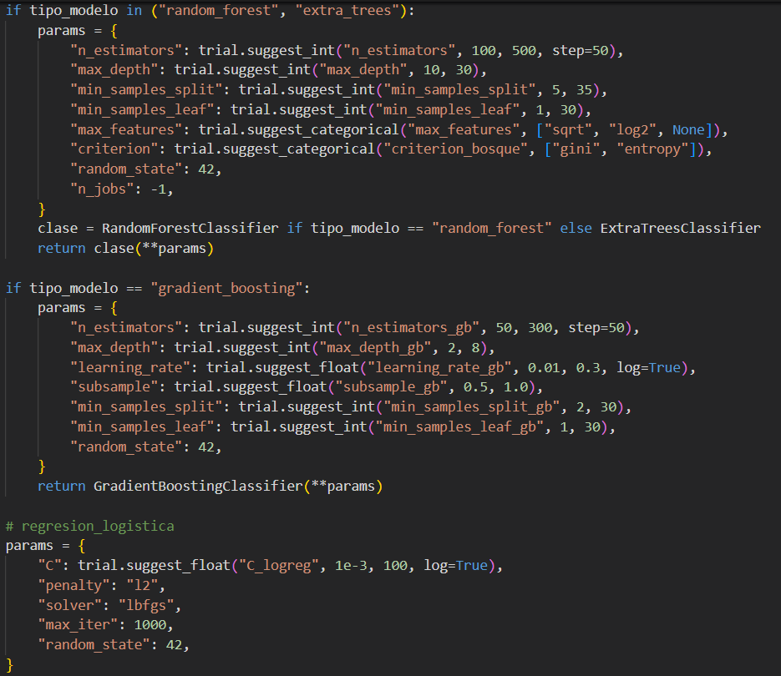
Ilustración 15 Rango de hyper parámetros usados en la búsqueda de grilla
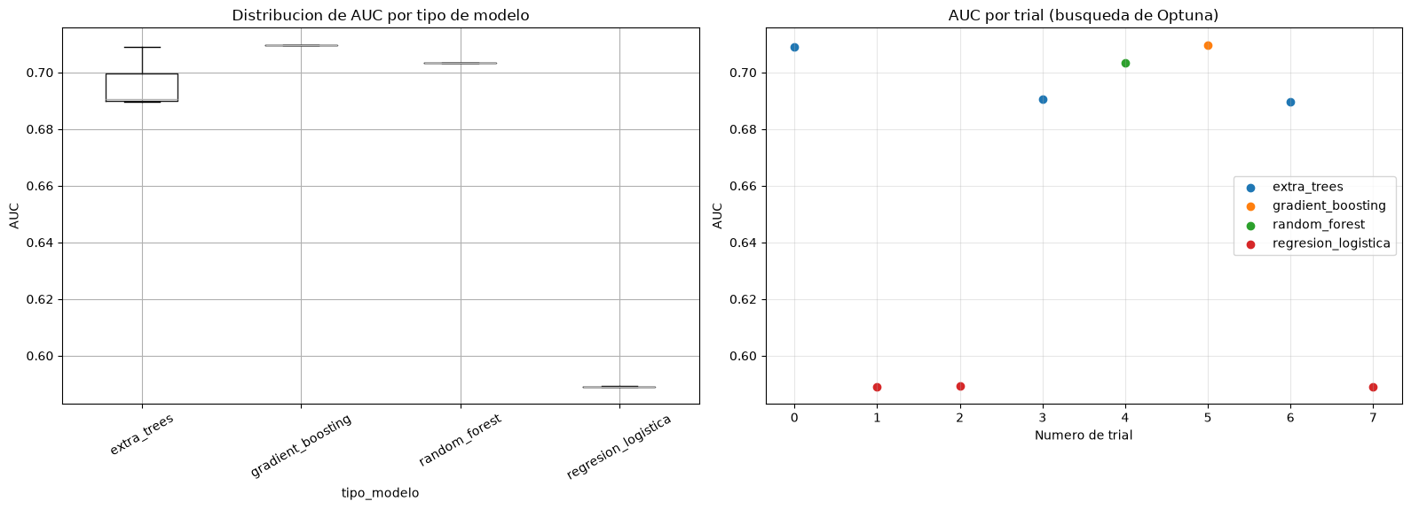
Ilustración 16 Resultados de la búsqueda grilla exhaustiva
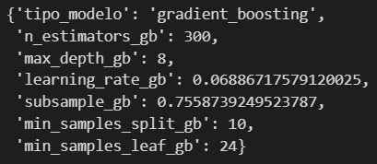
Ilustración 17 Hyper parámetros del mejor modelo
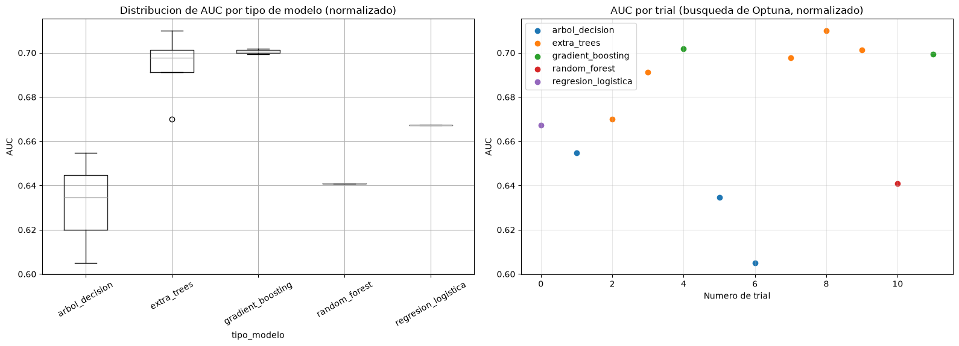
Ilustración 18 Resultados búsqueda de grilla exhaustiva con datos normalizados
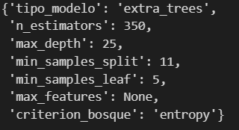
Ilustración 19 Hyper parámetros mejor modelo con datos normalizados

